ВСЕРОССИЙСКАЯ ДИСТАНЦИОННАЯ НАУЧНО-ПРАКТИЧЕСКАЯ КОНФЕРЕНЦИЯ ПО ИНФОРМАТИКЕ

Тема: «ИСПОЛЬЗОВАНИЕ СРЕДЫ GEOGEBRA ДЛЯ СОЗДАНИЯ ИНТЕРАКТИВНЫХ МОДЕЛЕЙ ПО ФИЗИКЕ»

Оганесян Артём Гарегинович
учащийся 9 класса МОУ СОШ № 1 г.о. Звенигород, Московская обл.
руководитель
Тихонова Вера Викторовна, учитель информатики, тел. 89261498262

2019 г.
Программа GeoGebra относится к системам динамической геометрии и представляет собой программную среду, позволяющую создавать и манипулировать геометрическими построениями. Эта среда очень хорошо подходит для построения и изучения моделей по физике.
Рассмотрим создание модели на примере броска под углом к горизонту. Исходные данные: высота, с которой бросают (H), угол к горизонту (α), начальная скорость. Задача: построить интерактивную модель движения тела, брошенного под углом к горизонту.
В строке ввода набираем Н=2, в панели объекта появляется светлая точка с надписью H=2, делаем точку видимой, нажав на нее, после чего на полотне появляется линия с точкой посередине. Правой кнопкой мыши щелкаем по линии и переходим на вкладку «Свойства». Последовательно меняем: во вкладке «Основные» ставим галочку в «Показывать обозначение», во вкладке «Ползунок» меняем интервал мин: 0, нажимаем «Закрыть».
В строке ввода набираем g=9.8, ускорение свободного падения, α=45⁰, угол броска, v0=5, начальная скорость, x0=0, координата тела в начальный момент времени. После каждого ввода нажимаем Enter. Затем проделываем с α, v0 те же операции, что и с H, для α мы выставляем интервал от 0⁰ до 90⁰, для v0 от 0 до 10.
При броске под углом к горизонту горизонтальная составляющая скорости постоянна и равна v0x=v0*cos(α), вертикальная изменяется: vy=v0y-g*x0/v0x, где v0y=v0*sin(α). При полете ордината меняется по формуле h=H+v0y*x0/v0x-g*x0²/(2*v0x²). Набираем формулы для v0x, v0y, vy, h в строке ввода, не забывая после каждого ввода нажимать Enter. Теперь можно рассчитать дальность полета D=v0x*(v0y+sqrt(v0y²+2*g*H))/g. Теперь можно поменять диапазон для x0, сделав от 0 до D, и Анимация — Повтор выставить увеличение, чтобы тело двигалось только в одну сторону.
Изображаем тело: в строке ввода набираем A=(x0,h). В свойствах меняем: «Цвет» на тот, который нравится; «Стиль» - размер точки выставляем 5, можно изменить и сам стиль точки, сделав, например, ее не закрашенной. Теперь можно запустить анимацию, поставив галочку в основных свойствах «Анимировать», и на экране увидим перемещающуюся точку. Теперь построим вектора скорости, для этого вводим точки с координатами B=(x0+v0x/7,h), C=(x0,h+vy/7), это будут концы векторов горизонтальной и вертикальной составляющих скорости тела. На панели инструментов находим вкладку «Вектор по двум точкам» и откладываем вектора АВ и АС, делаем невидимыми точки В и С, нажав на них на панели объектов. Теперь мы можем наблюдать изменение горизонтальной и вертикальной составляющих скорости тела. Слева на панели объектов видны изменения параметров. В зависимости от задачи, стоящей перед исследователем, можно вывести значения этих параметров на полотно.
Добавим траекторию движения «Функция[H + v0y x / v0x - g x² / (2v0x²), 0, x0]», подкорректируем свойства, выбрав стиль и цвет для линии функции.
Мы получили действующую модель физического явления, которую можно показывать на уроке физики.
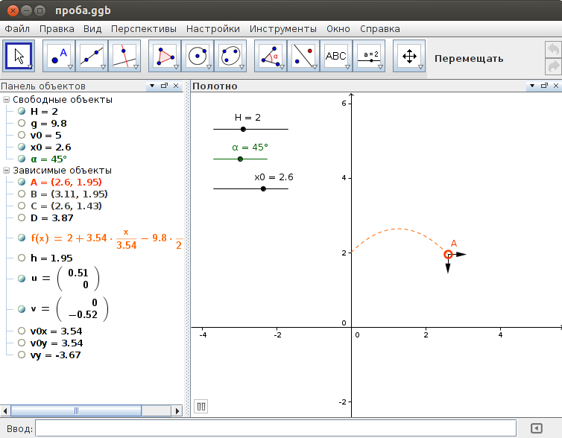
Теперь полученную модель можно исследовать, меняя параметры. Например, задавая высоту Н=0, получаем бросок с земли. Можно исследовать поведение тела в поле тяжести любой планеты, изменяя ускорение свободного падения. При небольшой доработке модели можно изучать возможность запуска космического аппарата.
Таким образом моделирование в среде GeoGebra дает возможность не только создать наглядную модель какого-либо физического процесса, но и исследовать ее при изменении различных параметров.

